Эффективные контракты с научно-педагогическими сотрудниками: отечественный опыт

М.А. Боровская, М.А. Масыч, Е.А. Кобец, Е.В. Каплюк
Южный федеральный университет, Ростов-на-Дону
Аннотация: Проведен анализ нормативно-правовых документов России в области образования и науки, который выявил необходимость развития научной составляющей в деятельности университетов. Полученные результаты легли в основу выдвижения гипотезы о том, что «эффективный контракт» может выступить одним из инструментов достижения приоритетных целей и задач университета, в том числе по вхождению их в мировые рейтинги.
Ключевые слова: эффективный контракт, результативность, университет, заработная плата, показатели эффективности.

Во многих странах заработная плата научно-педагогических сотрудников складывается из нескольких источников: базовой заработной платы, бонусов, надбавок и субсидий, которые варьируются на индивидуальном уровне [1-3]. В России данная система менее развита. Так, например, в результате проведенного сравнительного анализа систем оплаты труда в университетах [4] можно заключить, что каждый вуз самостоятельно формирует перечень выплат стимулирующего характера. Почти во всех университетах страны присутствует недостаточно ориентированная формальная связь между критериями качества работы научно-педагогических сотрудников и результатами [5-7], на которые направлена деятельность университетов и которые зафиксированы в программах, проектах и стратегиях развития.
Таким образом, на наш взгляд, одним из направлений достижения показателей качества может выступать усовершенствованная система стимулирования научно-педагогических сотрудников. Так как отношения между университетом и работником оформляются по трудовому договору, то решение проблемы нужно искать именно в части контрактных систем найма и стимулирования научно-педагогических работников.
Так, Программа поэтапного совершенствования системы оплаты труда в государственных (муниципальных) учреждениях на 2012-2018 годы предполагает актуализацию квалификационных требований и компетенций, необходимых для оказания государственных (муниципальных) услуг (выполнения работ), организацию соответствующей профессиональной подготовки, переподготовки и повышение квалификации работников учреждений, наряду с совершенствованием системы оплаты труда и разработкой систем оценки эффективности деятельности работников, что является основой для использования принципов эффективного контракта.
Впервые идею введения системы эффективных контрактов в бюджетной сфере в России озвучил в 2012 году Владимир Путин в одной из своих предвыборных статей. Он отметил, что применение этой формы договора должно стать основой совершенствования оплаты труда бюджетников: зарплата служащих обязана напрямую зависеть от сложности выполняемой ими работы, количества и качества затраченного труда.
Под «эффективным контрактом» в разрезе социально-экономических преобразований в России понимаются трудовые отношения между работодателем (государственным или муниципальным учреждением) и работниками, основанные на утвержденных учредителем государственного (муниципального) задания и целевых показателей эффективности работы, а также утвержденных работодателем в установленном порядке системе оплаты труда, системе нормирования труда работников учреждения, системе оценки эффективности деятельности работников учреждений, способствующие наиболее полному отражению в трудовых договорах должностных обязанностей работников, показателей и критериев оценки труда, условий оплаты труда и предоставления льгот.
В эффективном контракте должны быть уточнены и конкретизированы трудовая функция каждого работника, показатели и критерии оценки эффективности его деятельности, зафиксирован базовый диапазон размера заработной платы, установлен размер вознаграждения, а также размер поощрения за достижение коллективных результатов труда. В связи с чем, необходимо определение результатов и эффектов услуг, и здесь основная проблема заключается в инструментах оценки результатов.
В рамках должностного оклада научно-педагогические сотрудники должны выполнять все виды деятельности, определённые должностной инструкцией, и конкретизированные в утверждённых индивидуальных планах. Для повышения эффективности деятельности научно-педагогических сотрудников необходимо разработать регламентированные индивидуальные нормативы по всем видам нагрузки сотрудников в соответствии с квалификационным уровнем должностей. Показатели по всем видам деятельности должны быть пронормированы и определены в натуральных показателях. Состав и количество показателей определяется с учетом специфики научно-образовательной деятельности и общими показателями эффективности деятельности учреждения и его структурных подразделений.
В рамках системы стимулирования научно-педагогических сотрудников целесообразно разработать систему показателей, которая позволит выявить наиболее активных работников, деятельность которых имеет общие тренды развития со стратегией университета [8-10]. Состав и количество показателей определяется с учетом специфики научно-образовательной деятельности и общими показателями эффективности деятельности учреждения и его структурных подразделений. Нормативы, устанавливающие данные показатели, регламентируются нормами трудового права, методическими рекомендациями и локальными актами учреждения.
Для заключения эффективного контракта с научно-педагогическими сотрудниками, имеющими высокие показатели результативности научно-педагогической деятельности необходим персонифицированный подход как к определению набора индикаторов его функций и обязанностей, так и к определению набора социальных привилегий (льгот).
Таким образом, переход на новую систему оплаты труда, основанную на «эффективном контракте» направлен на решение проблем повышения уровня кадрового обеспечения образовательных учреждений, увеличение доходов и повышения статуса работников образования, стимулирование обеспечения качества и результативности деятельности, как работников, так и образовательных учреждений в целом. Мероприятиями по формальному «переходу» на «эффективный контракт» будут являться работы по заключению дополнительных соглашений к уже существующим трудовым договорам с руководителями и работниками учреждений, оказывающих государственные (муниципальные) услуги, привязанные к направлениям стратегии развития университета.
Фактический же «переход» на эффективный контракт в основном будет зависеть от организационного уровня и методической базы, качества типовых норм труда, способствующих внедрению новых форм мотивации труда работников университета.
В первую очередь на эффективный контракт перешли федеральные вузы, в частности, основной упор делая на научной составляющей в разрезе показателей эффективности работы научно-педагогических работников. Для сравнения возьмем пять вузов (три федеральных и два государственных вуза), имеющих основные характерные черты для сопоставления (число студентов и преподавателей, направления деятельности и пр.): Южный федеральный университет (ЮФУ), Уральский федеральный университет имени первого Президента России Б.Н. Ельцина (УФУ), Казанский (Приволжский) федеральный университет (КФУ), Томский государственный университет (ТГУ) и Новосибирский государственный университет (НГУ). Данные университеты в той или иной мере применяют различные системы стимулирования научно-педагогических работников. Проанализируем как изменились позиции данных университетов по таким показателям как: количество публикаций университетов в Scopus, количество цитирований, индекс Хирша, количество публикаций на одного автора, общее количество авторов и публикаций в Scopus.
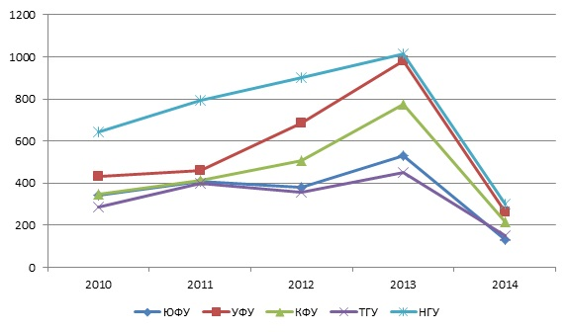
Рис. 1. – Количество публикаций университетов в Scopus

Рисунок 1 фактически отражает общие показатели количества роста публикаций к 2013 году. В целом все анализируемые университеты постепенно наращивали издательскую массу из года в год до 2014 г. Исходя из графиков в 2014 г. наблюдается общее падение публикаций, но год еще не закончился и при подведении итогов есть надежда, что тенденция роста публикаций сохранится. Видимо, снижение количества публикаций в Scopus зависит не только от недостаточной новизны предлагаемых публикаций, но и от довольно продолжительного периода от момента принятия научной работы к изданию до выхода ее в свет.
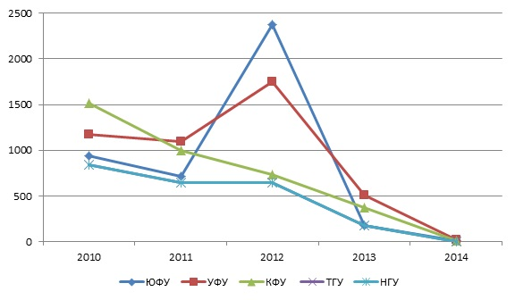
Рис. 2. – Динамика количества цитирований

Количество цитирования за анализируемый период из года в год уменьшилось в Новосибирском государственном университет и Казанском (Приволжском) федеральном университете. Наилучшие показатели у Южного федерального университета и Уральского федерального университета в 2012 г. Но уже в 2013 г. количество цитирования заметно снизилось и продолжает уменьшаться в 2014 г.
Снижение количества цитирования в университетах вероятно связано в первую очередь с недостаточной актуальностью и новизной научных статей, а также слабой финансовой помощи университетов по продвижению статей к изданию.
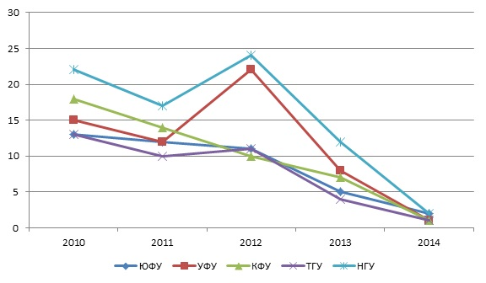
Рис. 3. – Индекс Хирша (2010-2014 г.)

Индекс Хирша имеет примерно одинаковые тенденции во всех анализируемых университетах. Наибольший результат в 2012 г. имеют Южный федеральный университет и Уральский федеральный университет. А затем во всех университетах наблюдается устойчивое падение. Индекс Хирша хорошо себя позиционирует лишь при сравнении достижений ученых, работающих в одной области исследования. Поскольку научная продуктивность исследований в университетах направлена на различные области знаний, то в конкретном университете в целом его можно определить усреднено, либо рассчитать индекс по каждому направлению научной деятельности.
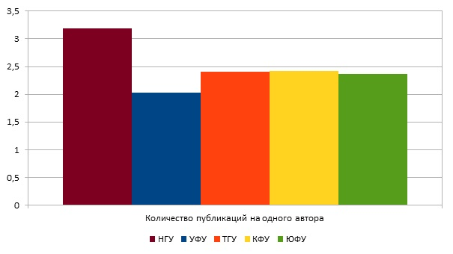
Рис. 4. – Количество публикаций на одного автора

Наименьшее число публикаций в расчете на одного автора получили работы Уральского федерального университета – 2 публикации, наибольшее число у Новосибирского государственного университета – 3,2 публикации на одного автора. В диапазоне от 2,3-2,4 расположились Южный федеральный университет, Томский государственный университет, Казанский федеральный университет.
Более менее оптимистическая ситуация с количеством публикаций на одного автора, видимо связана с большой массой статей во внутривузовской и межвузовской периодике.
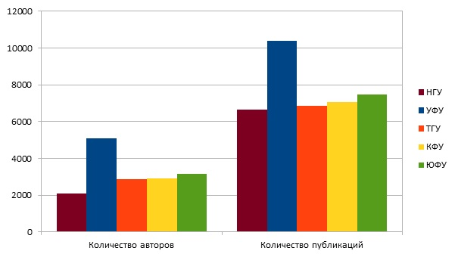
Рис. 5. – Общее количество авторов и публикаций в Scopus по университетам

На графиках видна прямая зависимость между количеством авторов и количеством публикаций, за исключением Новосибирского государственного университета, который несмотря на меньшее, по отношению к остальным университетам, количество авторов, имеет большое количество публикаций, что более наглядно демонстрирует рисунок.
Следует отметить высокую активность авторов в Уральском федеральном университете.
Обобщая вышесказанное, можно сделать вывод о том, что в настоящее время во многих учреждениях высшего образования применяются различные методы стимулирования персонала. В связи с поставленными задачами в области вхождения ведущих университетов в мировые рейтинги, основной акцент в системах стимулирования сделан на повышение значимости научной деятельности персонала и его академической репутации. В этой связи перспективным является развитие механизма эффективного контракта, на основании которого назначаются стимулирующие выплаты в контексте достижения приоритетных целей и задач университетов.
Поэтому при разработке эффективного контракта, на наш взгляд, целесообразными являются развитие и уточнение его структуры по следующим направлениям:
- необходимо совершенствовать систему показателей рейтингов научной и академической репутации с точки зрения более эффективного их сопряжения с требованиями ведущих международных рейтингов, к которым стремится университет;
- в эффективном контракте определенная его составляющая должна быть посвящена оценке качества обучения студентов основываясь на текущих и итоговых достижениях их успеваемости, участии и результатах научной деятельности, научных публикациях, фактическом трудоустройстве по специальности с учетом вклада каждого преподавателя;
- эффективный контракт необходимо по мере возможности унифицировать с учетом разработки регламентированных индивидуальных нормативов трудоемкости;
- разработать структуру содержания эффективного контракта кафедры, в котором комплексно будут участвовать показатели, заложенные в эффективных контрактах научно-педагогических работников с учетом формирования требований «сверху-вниз» и предложений «снизу-вверх»;
- администрации университетов необходимо планировать и выделять достаточную величину финансовых средств для продвижения научных статей и достижений, учитываемых в международных рейтингах.

Литература
- Miller, R.D., Academic anesthesia faculty salaries: Incentives, availability, and productivity (2005) Anesthesia and Analgesia, 100 (2), pp. 487-489.
- Johnstone, D.B., The economics and politics of cost sharing in higher education: comparative perspectives. Economics of Education Review 23, 2004. Pp. 403–410.
- Yang, H. Nonstationary Relational Contracts with Adverse Selection. International Economic Review. Volume 54. Issue 2. 2013. pp. 525-547.
- Боровская М.А., Масыч М.А., Бечвая М.Р. Сравнительный анализ систем стимулирования персонала высших учебных заведений // Сборник научных трудов SWorld. Материалы международной научно-практической конференции «Современные проблемы и пути их решения в науке, транспорте, производстве и образовании'2012». – Выпуск 4. Том 29. – Одесса: КУПРИЕНКО, 2012. - С. 80-87.
- Джинчарадзе Г.Р. Методические аспекты организации процедуры оценки персонала // Инженерный вестник дона, 2012, №2 URL: ivdon.ru/ru/magazine/archive/n2y2012/795.
- Скорев М.М., Скорев М.М. Человеческий капитал сквозь призму сертификации квалификаций // Инженерный вестник дона, 2013, №1 URL: ivdon.ru/ru/magazine/archive/n1y2013/1513.
- Скорев М.М., Кирищиева И.Р. Реновация трудовых ресурсов как инструмент повышения эффективности труда // Инженерный вестник дона, 2012, №1 URL: ivdon.ru/ru/magazine/archive/n1y2012/661.
- Боровская М.А., Масыч М.А., Шевченко И.К. Эффективный контракт в системе стимулирования научно-педагогических работников // Высшее образование в России, 2013. – №5. –С. 13-20
- Гриненко С.В., Масыч М.А., Шевченко И.К. Эффективный контракт в системе воспроизводства научно-педагогических кадров // Университетское управление: практика и анализ, 2013. – №5. – С. 30-35
- Боровская М.А., Масыч М.А., Краюшкина Г.А., Шевченко И.К. Экономико-правовые основы реализации системы эффективного контракта в высшей школе // Университетское управление: практика и анализ, 2014. – №1. – С. 18-24.

References
- Miller, R.D., Academic anesthesia faculty salaries: Incentives, availability, and productivity (2005) Anesthesia and Analgesia, 100 (2), pp. 487-489.
- Johnstone, D.B., The economics and politics of cost sharing in higher education: comparative perspectives. Economics of Education Review 23, 2004, pp. 403–410.
- Yang, H. Nonstationary Relational Contracts with Adverse Selection. International Economic Review. Volume 54. Issue 2. 2013. pp. 525-547.
- Borovskaya М.А., Masych М.А., Bechvaya М.R. Sb. nauch.tr. po mater. Mezhdunar. nauch.-prakt. konf. «Sovremennie problem i puti ih resheniaya v nauke, transporte, proizvodstve i obrazovanii’ 2012». Vip. 4. Т. 29. Odessa, 2012. pp. 80-87.
- Dzhincharadze G.R. Inženernyj vestnik Dona (Rus), 2012, №2 URL: ivdon.ru/ru/magazine/archive/n2y2012/795.
- Skorev М.М., Skorev М.М. Inženernyj vestnik Dona (Rus), 2013, №1 URL: ivdon.ru/ru/magazine/archive/n1y2013/1513.
- Skorev М.М., Kirishieva I.R. Inženernyj vestnik Dona (Rus), 2012, №1 URL: ivdon.ru/ru/magazine/archive/n1y2012/661.
- Borovskaya М.А., Masych М.А., Shevchenko I.К. Vischee obrazovanie v Rossii, 2013. №5. pp.13-20.
- Grinenko S.V., Masych М.А., Shevchenko I.К. Universitetskoe upravlenie: praktika i analiz, 2013. №5. pp. 30-35.
- Borovskaya М.А., Masych М.А., Kraushkina G.A., Shevchenko I.К. Universitetskoe upravlenie: praktika i analiz, 2014. №1. pp. 18-24.

